机械设计基础课程设计

目录

第一章 设计任务书 2

一、设计目的 2

二、设计内容 2

1、设计题目 2

2、主要内容 2

3、设计参数 3

4、具体工作 3

第二章 机械运动方案的设计 5

一、拟定执行系统的功能原理 5

1、包装机功能原理 5

2、各部分功能 5

3、设计部分 5

二、执行机构的选型及构型 6

1、热封部分 6

2、装料部分 6

3、减速器部分 6

三、各执行机构的协调设计 6

四、执行机构运动尺寸设计 7

1、曲柄摇杆机构（含齿轮齿条机构） 7

2、曲柄摇杆机构（含阀体） 8

3、摆动滚子推杆盘形凸轮机构 10

4、包装机机构运动简图 14

第三章 机械传系统方案设计 15

一、传动系统类型选择 15

1、传动方案示意图 15

2、组成部分 15

二、选择原动机 确定总传动比 分配各级传动比 16

1、电动机类型的选择 16

2、电动机功率的选择 16

3、确定电动机型号 16

4、传动装置总传动比及其分配 17

三、计算各轴的转速、转矩及功率 17

1、计算各轴的转速 17

2、计算各轴功率 18

3、计算各轴转矩 18

第四章 机械传动装置的设计 19

一、主要传动零部件的设计计算 19

（一）带传动设计计算 19

（二）、高速级齿轮传动设计 22

（三）、低速级齿轮传动设计 30

（四）、高速轴及轴上零件的设计计算及校核 35

（五）、中间轴及轴上零件的设计计算及校核 42

（六）、低速轴及轴上零件的设计计算及校核 48

（七）其它 55

二、传动装置—减速器的设计 56

（一）、箱体的设计 56

（二）、减速器附件的选择及说明 57

（三）、润滑和密封的选择 58

第五章 设计体会 59

一、体会 59

二、设计分析 59

三、改进意见 59

第六章 参考文献 60

参考文献 60

# 第一章 设计任务书

## 一、设计目的

综合运用机械设计及先修课程（机械制图、材料力学、机械原理、机械制造技术、工程材料等）的理论和实际知识，掌握机械设计的一般规律，树立正确的设计思想，培养分析和解决实际问题的能力。

通过本课程设计，在掌握各种运动形式变换，运动参数确定及力和功率传递过程中，对机械运动学和动力学的分析与设计有一较完整的概念，学会从机器功能要求出发，合理选择机构的选型和组合，制定机械传动系统的方案（功能设计），正确计算零件的工作功能，确定它的尺寸、形状、结构及材料，并考虑制造工艺、使用维修、经济和安全等问题，培养机械设计能力（结构设计）。

学习运用标准，规范，手册，图表和查阅有关资料等，培养设计的基本技能。

## 二、设计内容

1、设计题目

液体包装机的设计

——二级圆柱齿轮减速器的设计

2、主要内容

（1）确定包装机设计方案（包括传动系统和执行机构等）

（2）选择电动机、计算传动装置的运动和动力参数等

（3）进行传动件的设计计算，校核轴、轴承、联轴器、键的强度等

（4）绘制减速箱装配图及典型零件工作图

（5）整理和编写设计计算说明书

（6）答辩

3、设计参数

（1）数据组别Ⅲ

|  |  |  |  |  |  |
| --- | --- | --- | --- | --- | --- |
| 包装量（袋/分） | 袋尺寸（长*宽/mm） | 计量（ml/袋） | 物料输送力F(N) | 热封和剪袋所需功率(W) | 装料所需功率(W) |
| 60 | 160*90 | 40 | 300 | 100 | 200 |

（2）已知条件

①输送带滚筒直径D=80mm

②装料压缩泵活塞直径为30mm

③装料启闭阀摆角约90°

④工作情况：两班制工作，每年工作300天，连续单向运转，工作时有轻微振动，空载启动

⑤使用折旧期：使用年限为8年，3年大修一次

⑥制造条件及生产批量：一般机械厂制造，小批量生产

⑦总体尺寸：650*750*1600（mm*mm*mm）以内

4、具体工作

（1）、包装机机构运动简图1张（A1）

（2）、减速箱装配图1张（A0）

（3）、零件工作图2张（A3）

（4）、设计计算说明书一份（约6—8千字）

# 第二章 机械运动方案的设计

## 一、拟定执行系统的功能原理

### 1、包装机功能原理

自动完成计量、充料、制袋、封合、切断、输送等全过程

### 2、各部分功能

电控机构

调速机构

传动机构

拉袋机构

热封机构

供纸机构

装/进料机构

成品输出机构

### 3、设计部分

①热封部分

②装料部分

③减速器部分

## 二、执行机构的选型及构型

1、热封部分

①选用凸轮机构

②摆动滚子推杆盘形凸轮机构

### 2、装料部分

①选用平面四杆机构

②曲柄摇杆机构

3、减速器部分

①圆柱齿轮减速器

②二级圆柱齿轮减速器（展开式）

## 三、各执行机构的协调设计

根据工艺要求，各执行机构需要按照严格的顺序动作，热封后装袋，然后拉袋，结合执行机构的选型，对执行机构进行协调设计，绘制运动循环图，如图2—1所示。

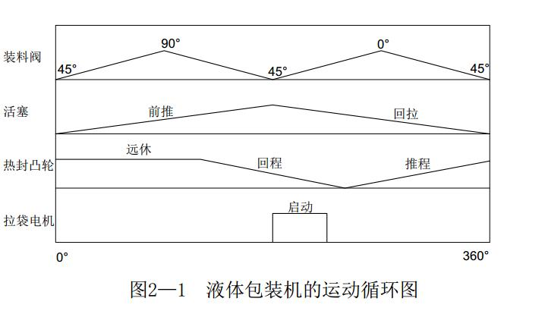

## 四、执行机构运动尺寸设计

### 1、曲柄摇杆机构（含齿轮齿条机构）

（1）、已知条件：计量40ml/袋，包装量60袋/min，装料压缩泵活塞直径为30mm

（2）、分析：由曲柄摇杆机构的摇杆驱动齿轮齿条机构（齿条加工在活塞杆上），曲柄每转一周，活塞完成一次推拉动作。活塞推程由计量量和活塞直径确定，进而可推知摇杆的摆角，再给定设计条件，即可完成要求动作。

（3）、给定设计条件：齿轮（m=2mm，z=55），分度圆半径为r，连杆b=200mm，摇杆c=52mm，要求该机构无急回运动。

（4）、设计计算：

①活塞行程 $H=\frac{40}{π（30/2）²}=56.6mm$

②摇杆摆角 $θ=\frac{H}{r}∙\frac{180°}{π}=\frac{56.6}{\frac{2×55}{2}}×\frac{180°}{π}=59°$

③曲柄长度 $a=c∙sin\frac{θ}{2}=52×sin\frac{59}{2}=25.6mm$

④机架长度

$$d=\sqrt{b^{2}+{（c∙cos\frac{θ}{2}）}^{2}}=\sqrt{{200}^{2}+{（52×cos\frac{59}{2}）}^{2}}=205mm$$

⑤示意图，如图2—2

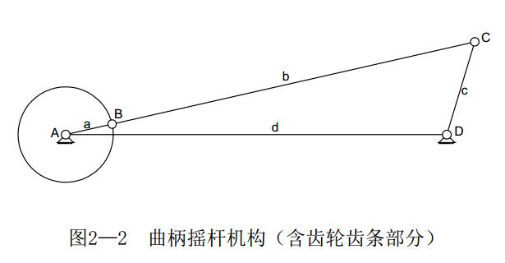

⑥传动角验算

γ1<γ2，且γ1>40°～50°满足要求

### 2、曲柄摇杆机构（含阀体）

（1）、已知条件：装料启闭阀摆角约90°

（2）、分析：为保证活塞推杆中心与启闭阀回转中心在同一水平面，机架位置和长度将受到限制

（3）、给定设计条件：

机架长度d=108mm，机架连线垂直水平面

摆角θ=90°

摇杆长度c=40mm

要求该机构无急回运动

（4）、设计计算：

①曲柄长度 $a=c∙sin\frac{θ}{2}=40×sin\frac{90}{2}=28.3mm$

②连杆长度 $$b=\sqrt{d^{2}-{（c∙cos\frac{θ}{2}）}^{2}}=\sqrt{{108}^{2}-{（40×cos\frac{90}{2}）}^{2}}=104.2mm$$

③示意图，如图2—3

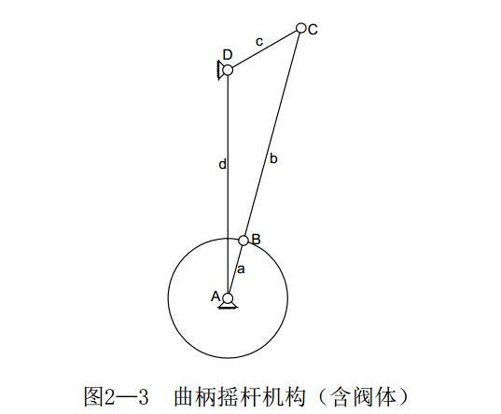

④传动角验算

$$γ_{1}=arccos\frac{b^{2}+c^{2}-\left(d-a\right)²}{2bc}=\frac{{104.2}^{2}+{40}^{2}-{(108-28.3)}^{2}}{2×104.2×40}=42.9°$$

$$γ_{2}=180°-arccos\frac{b^{2}+c^{2}-{\left(d+a\right)}^{2}}{2bc}=180°-\frac{{104.2}^{2}+{40}^{2}-{\left(108+28.3\right)}^{2}}{2×104.2×40}=42.8°$$

$γ_{1}>γ_{2}$，且 $γ_{2}$ >40°～50°满足要求

### 3、摆动滚子推杆盘形凸轮机构

（1）、分析：该机构用于驱动热风器进行热封操作，热封时间要充足，盘形凸轮安装在分配轴上 ，故凸轮的基圆半径减去滚子圆半径应大于轴颈，以便于安装

（2）、分配轴最小轴颈计算：

①已知条件：分配轴转速n1=60r/min=1r/s，袋尺寸 长×宽=160×90（mm×mm）物料输送力F=300N，输送带滚筒直径D=80mm，设输送带滚筒转速n2，

②分配轴输出功率计算

分配轴输出到输送带滚筒由一对锥齿轮传动，如图2—4所示。

其中z1=24,z2=36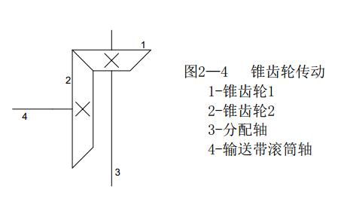

输送带线速度

$$v=πDn_{2}=π×80×0.67=167.55mm/s=0.16755m/s$$

输送带功率 $P_{3}^{‘}=Fv=300×0.16755=50.26W$

由表6—15[1]查得 锥齿轮传动效率 $η_{1}=0.94$

滚动轴承效率 $η_{2}=0.99$

滚筒效率 $η_{3}=0.96$

$$η_{总}=η_{1}η_{2}η_{3}=0.94×0.99×0.96=0.8934$$

输送部分总功率 $P_{3}=\frac{P_{3}^{'}}{η_{总}}=\frac{50.265}{0.8934}=56.3W$

分配轴输出总功率

P1为热封和剪切所需功率

P2为装料所需功率

③计算轴的最小直径

选取轴的材料为45钢，调质处理，根据表15—3[2]取A0=112

④确定凸轮机构基本尺寸

选滚子圆半径 $r_{r}=10mm$

基圆半径 $r_{0}>r_{r}+\frac{d_{min}}{2}=20.25mm$,取 $r_{0}=25mm$

机架距离 $d=240mm$

摆杆长度 $a=238.7mm$

初始摆角 $φ_{0}=6°$

最大摆角 $φ=7°$

推程 $δ_{1}=120°$

远休 $δ_{2}=120°$

回程 $δ_{3}=120°$

近休 $δ_{4}=0°$

⑤推杆运动规律

二次多项式运动规律（等加速等减速运动规律），适于中速轻载，有柔性冲击

等加速段运动方程 $φ=\frac{7}{14400}δ^{2} 0°≤δ≤120°$

等减速段运动方程 $φ=63-0.35δ+\frac{7}{14400}δ^{2} 240°≤δ≤360°$

|  |  |  |  |  |  |  |  |  |  |  |  |  |  |
| --- | --- | --- | --- | --- | --- | --- | --- | --- | --- | --- | --- | --- | --- |
| $δ$ ($°$) | 0 | 10 | 20 | 30 | 40 | 50 | 60 | 70 | 80 | 90 | 100 | 110 | 120 |
| $$φ(°)$$ | 0 | 0.05 | 0.19 | 0.44 | 0.78 | 1.22 | 1.75 | 2.38 | 3.11 | 3.94 | 4.86 | 5.88 | 7 |
| $$δ(°)$$ | 240 | 250 | 260 | 270 | 280 | 290 | 300 | 310 | 320 | 330 | 340 | 350 | 360 |
| $φ$ ($°$) | 7 | 5.88 | 4.86 | 3.94 | 3.11 | 2.38 | 1.75 | 1.22 | 0.78 | 0.44 | 0.19 | 0.05 | 0 |

⑥凸轮示意图

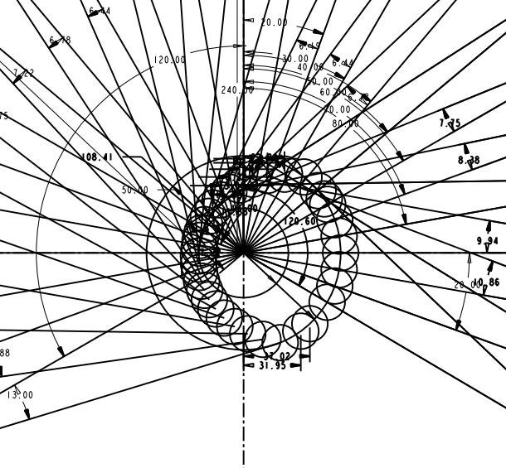

### 4、包装机机构运动简图

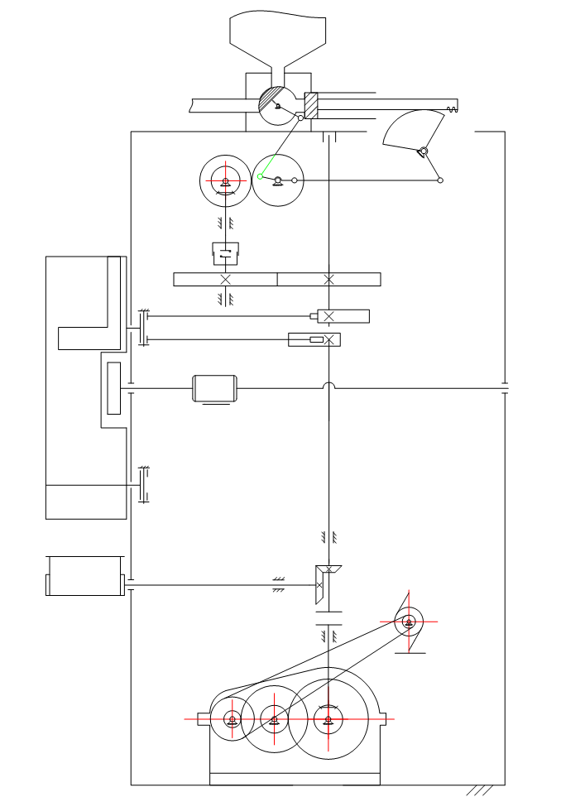

# 第三章 机械传系统方案设计

## 一、传动系统类型选择

### 1、传动方案示意图

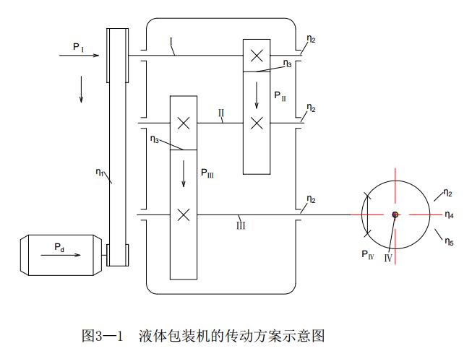

如图3—1所示，电机作为原动机，经带传动减速，再由减速箱减速输出至锥齿轮传动，实现换向，锥齿轮上端与分配轴用一弹性联轴器联接，实现动力的输出。

### 2、组成部分

V带传动，二级圆柱齿轮减速器，锥齿轮传动

## 二、选择原动机 确定总传动比 分配各级传动比

### 1、电动机类型的选择

Y系列三相异步电动机

### 2、电动机功率的选择

（1）、传动装置的总效率

$$η=η_{1} η_{2}^{4}{ η}_{3}^{2}{ η}_{4}{ η}_{5}=0.96×{0.99}^{4}×{0.99}^{2}×0.94×0.995=0.8453$$

由表6—15[1]查得

$$η_{1}—V带传动效率$$

$$η_{2}—球轴承效率$$

$$η_{3}—圆柱齿轮传动效率$$

$$η_{4}—锥齿轮传动效率$$

$$η_{1}—弹性联轴器效率$$

（2）、电机所需功率

$$P_{d}=\frac{P}{η}=\frac{356.3}{0.8453}=421.5W$$

### 3、确定电动机型号

根据以上数据，查表6—145[1]选取电动机型号为Y801-4

其主要技术数据：额定功率0.55kW，满载转速1390r/min

### 4、传动装置总传动比及其分配

（1）、总传动比

$$i=\frac{n_{m}}{n_{w}}=\frac{1390}{60}=23.17$$

$$n_{m}=1390r/min—电动机满载转速$$

$$n_{w}=60r/min⁡—分配轴转速$$

（2）、分配各级传动比

设Ⅰ.Ⅱ.Ⅲ轴的转速nⅠ.nⅡ.nⅢ.且nⅢ=

根据表2—5[1]

且展开式减速器要求 $i_{1}=(1.1\sim 1.5)i_{2}$

故分配如下

$$i_{0}=2$$

$$i_{2}=3.2$$

$$i_{1}=\frac{i}{i_{0}i_{2}}=\frac{23.17}{2×3.2}=3.62$$

$$\frac{i_{1}}{i_{2}}=\frac{3.62}{3.2}=1.13满足$$

## 三、计算各轴的转速、转矩及功率

### 1、计算各轴的转速

电动机的满载转速 $n_{m}=1390r/min$

$$n_{Ⅰ}=\frac{n_{m}}{i_{0}}=\frac{1390}{2}=695r/min$$

$$n_{Ⅱ}=\frac{n_{Ⅰ}}{i_{1}}=\frac{695}{3.62}=192r/min$$

$$n_{Ⅲ}=\frac{n_{Ⅲ}}{i_{2}}=\frac{192}{3.2}=60r/min$$

### 2、计算各轴功率

$$P_{d}=421.5W$$

$$P_{Ⅰ}=P_{d}η_{01}=P_{d}η_{1}=421.5×0.96=404.7W$$

$$P_{Ⅱ}=P_{Ⅰ}η_{12}=P_{Ⅰ}η_{2}η_{3}=404.7×0.99×0.99=396.6W$$

$$P_{Ⅲ}=P_{Ⅱ}η_{23}=P_{Ⅱ}η_{2}η_{3}=396.6×0.99×0.99=388.7W$$

$$P_{Ⅳ}=P_{Ⅲ}η_{34}=P_{Ⅲ}η_{3}η_{4}=388.7×0.99×0.94=361.7W$$

$$P=356.3W$$

### 3、计算各轴转矩

电动机轴的输出转矩：

$$T_{d}=9550\frac{P_{d}}{n_{m}}=9550×\frac{0.4215}{1390}=2.896N∙m=2896N∙mm$$

设 $T_{1}，T_{2}，T_{3}，T_{4}分别为Ⅰ，Ⅱ，Ⅲ，Ⅳ轴的输入转矩$

$$T_{1}=T_{d}i_{0}η_{01}=2896×2×0.96=5560N∙mm$$

$T_{2}=T_{1}i_{1}η_{12}=$ 5560 $×3.62×0.99×0.99=19727N∙mm$

$$T_{3}=T_{2}i_{2}η_{23}=19727×3.2×0.99×0.99=61870N∙mm$$

$$T_{4}=T_{3}η_{34}=61870×0.99×0.94=57576N∙mm$$

为方便下一阶段设计计算，将以上数据整理至下表

|  |  |  |  |  |  |
| --- | --- | --- | --- | --- | --- |
| 参数 | 轴名 | | | | |
| 电动机轴 | Ⅰ轴 | Ⅱ轴 | Ⅲ轴 | Ⅳ轴 |
| 转速r/min | 1390 | 695 | 192 | 60 | 60 |
| 功率P/W | 421.5 | 404.7 | 396.6 | 388．7 | 361.7 |
| 转矩T/Nmm | 2896 | 5560 | 19727 | 61870 | 57576 |
| 传动比i | 2 | 3.62 | 3.2 | 1 | 1 |
| 效率η | 0.7663 | 0.96 | 0.9801 | 0.9801 | 0.9306 |

# 第四章 机械传动装置的设计

## 一、主要传动零部件的设计计算

### （一）带传动设计计算

已知电动机额定功率 $P_{0}=0.55kW$，输出功率 $P_{d}=0.4215kW$，满载转速 $n_{m}=1390r/min$，传动比 $i=2$，每天工作16小时，连续单向运转，工作时有轻微振动，空载启动。

1、确定计算功率

由表8—8[2]查得工作情况系数 $K_{A}=1.1$

$$P_{ca}=K_{A}P_{d}=1.1×0.4215=0.4636kW$$

2、选择V带的带型

根据 $P_{ca}，n_{m}$ 由图8—11选用Z型

3、确定带轮的基准直径 $d_{d}$，并验算带速 $v$

1）、初选小带轮基准直径 $d_{d1}$，由表8—7,8—9,取 $d_{d1}=63mm$

2）、验算带速 $v$

$$v=\frac{πd_{d1}n_{m}}{60×1000}=\frac{π×63×1390}{60×1000}=4.59m/s$$

鉴于工作机低速轻载，故带速小于5m/s也认为合适

3）、计算大带轮基准直径 $d_{d2}$

$$d_{d2}={id}_{d1}=2×63=126mm$$

由图8—9取标准值为 $d_{d2}=125mm$

4、确定V带的中心距a和基准长度 $L_{d}$

1）、初定中心距 $0.7(d_{d1}+d_{d2})≤a_{0}≤2(d_{d1}+d_{d2})$

$$0.7×(63+125)≤a_{0}≤2×(63+125)$$

$$132≤a_{0}≤376 取a_{0}=280mm$$

2）、计算带所需的基准长度

$$L_{d0}≈2a_{0}+\frac{π}{2}\left(d_{d1}+d_{d2}\right)+\frac{{\left(d_{d2}-d_{d1}\right)}^{2}}{{4a}_{0}}=2×280+\frac{π}{2}×\left(63+125\right)+\frac{{\left(125-63\right)}^{2}}{4×280}=859mm$$

由表8—2选带的基准长度 $L_{d}=920mm$

3）、计算实际中心距a

$$a≈a_{0}+\frac{L_{d}-L_{d0}}{2}=280+\frac{920-859}{2}=311mm$$

中心距的变化范围为

$$\left\{\begin{aligned}a_{min}=a-0.015L_{d}=311-0.015×920=297mm \\ a_{max}=a+0.03L_{d}=311+0.03×920=339mm\end{aligned}\right.$$

5、验算小带轮上的包角 $α_{1}$

$$α_{1}≈180°-\left(d_{d2}-d_{d1}\right)\frac{57.3°}{a}=180°-(125-63)×\frac{57.3°}{311}≈169°>120°$$

6、计算带的根数z

1）、计算单根V带的额定功率 $P_{r}$

由 $d_{d1}=63mm，n_{m}=\frac{1390r}{min}，由表8—4插值得P_{0}=0.2128kW$

由 $n_{m}=\frac{1390r}{min}，i=2，Z型带，查表8—5得∆P_{0}=0.03kW$

由 ${表8—6插值得K}_{α}=0.976，查表—2得K_{L}=1.04$

$$P_{r}=\left(P_{0}+∆P_{0}\right)K_{α}K_{L}=\left(0.2128+0.03\right)×0.976×1.04=0.2465kW$$

2）、计算V带的根数z

$$z=\frac{P_{ca}}{P_{r}}=\frac{0.4636}{0.2465}=1.9 取z=2根$$

7、计算单根V带的初拉力 $F_{0}$

由表8—3得Z型带的单位长度质量为 $q=0.060kg/m$

$$F_{0}=500\frac{\left(2.5-K_{α}\right)P_{ca}}{K_{α}zv}+qv^{2}=500×\frac{(2.5-0.976)×0.4636}{0.976×2×4.59}+0.06×{4.59}^{2}=41N$$

8、计算压轴力 $F_{p}$

$$F_{p}=2zF_{0}sin\frac{α_{1}}{2}=2×2×41×sin\frac{169°}{2}=163N$$

9、带轮结构设计

小带轮采用实心式，大带轮采用腹板式，大带轮轮毂宽度取L=28mm，B=26mm。结构从略。

10、主要设计结论

选用Z型普通V带2根，带基准长度920mm，带轮基准直径 $d_{d1}=63mm，d_{d2}=125mm，$ 中心距控制在a=297～339mm，单根带初拉力F0=41N，带轮安装角度为30°。

### （二）、高速级齿轮传动设计

已知采用斜齿轮传动，高速轴输入功率 $P=0.4047Kw$,小齿轮转速 $n_{1}=695r/min$，传动比 $u=3.62$，工作寿命8年，每年按300天算，两班制，连续单向运转，工作时有轻微振动，空载启动。

1、确定齿轮类型 精度等级 材料及齿数

（1）、根据传动方案及减速箱高速级要求，选用斜齿圆柱齿轮传动，压力角 $α=20°$

（2）、参考表10—6[2]，通用减速器齿轮精度等级范围6～8，主动齿轮偏上限选取，故选6级精度

（3）、由表10—1选择小齿轮材料为40Cr（调质），齿面硬度280HBS,大齿轮材料为45钢（调质），齿面硬度240HBS

（4）、选 ${小齿轮齿数z}_{1}=24，大齿轮齿数z_{2}=87$

（5）、初选螺旋角 $β=14°$

2、按齿面接触疲劳强度设计

（1）、试算小齿轮分度圆直径

$$d_{1t}≥\sqrt[3]{\frac{{2K}_{Ht}T_{1}}{Φ_{d}}∙\frac{u+1}{u}∙{(\frac{Z_{H}Z_{E}Z_{ϵ}Z_{β}}{{[σ}_{H}]})}^{2}}$$

1）、确定式中各参数值

①试选载荷系数 $K_{Ht}=1.3$

②小齿轮传递的转矩

高速轴的输出功率 $P^{'}=Pη_{2}=0.4047×0.99=0.4007kW$

$$T_{1}=9550×{10}^{3}\frac{P^{'}}{n_{1}}=9550×{10}^{3}×\frac{0.4007}{695}=5506N∙mm$$

③由图10—20查取区域系数 $Z_{H}=2.433$

④由表10—7选取齿宽系数 $Φ_{d}=1$

⑤由表10—5查取材料的弹性影响系数 $Z_{E}=189.8{MPa}^{1/2}$

⑥计算接触疲劳强度用重合系数 $Z_{ϵ}$

$$α_{t}=arctan(\frac{tanα_{n}}{cosβ})=arctan(\frac{tan20°}{cos14°})=20.562°$$

$$α_{at1}=\arccos\left(\frac{z_{1}cosα_{t}}{z_{1}+2h_{an}^{*}cosβ}\right)=\arccos\left(\frac{24×cos20.562°}{24+2×1×cos14°}\right)=29.974°$$

$$α_{at2}=\arccos\left(\frac{z_{2}cosα_{t}}{z_{2}+2h_{an}^{*}cosβ}\right)=\arccos\left(\frac{87×cos20.562°}{87+2×1×cos14°}\right)=23.671°$$

$$ε_{α}=\frac{z_{1}\left(tanα_{at1}-tanα_{t}^{'}\right)+z_{2}\left(tanα_{at2}-tanα_{t}^{'}\right)}{2π}=\frac{24×\left(tan29.974°-tan20.562°\right)+87×(tan23.671°-tan20.562°)}{2π}=1.646$$

$$ε_{β}=\frac{Φ_{d}z_{1}tanβ}{π}=\frac{1×24×tan14°}{π}=1.905$$

$$Z_{ε}=\sqrt{\frac{4-ε_{α}}{3}\left(1-ε_{β}\right)+\frac{ε_{β}}{ε_{α}}}=\sqrt{\frac{4-1.646}{3}\left(1-1.905\right)+\frac{1.905}{1.646}}=0.669$$

⑦螺旋角系数 $Z_{β}$

$$Z_{β}=\sqrt{cosβ}=\sqrt{cos14°}=0.985$$

⑧计算接触疲劳许用应力[$σ_{H}$]

由图10—25d查得小齿轮和大齿轮的接触疲劳极限分别为

$σ_{Hlim1}=650MPa$， $σ_{Hlim2}=550MPa$

计算应力循环次数

$$N_{1}=60n_{1}jL_{h}=60×695×1×\left(2×8×300×8\right)=1.601×{10}^{9}$$

$$N_{2}=\frac{N_{1}}{u}=\frac{1.601×{10}^{9}}{87/24}=4.417×{10}^{8}$$

由图10—23查取接触疲劳寿命系数 $K_{HN1}{=0.91，K}_{HN2}=0.94$

取失效概率为1%，安全系数S=1

$${[σ_{H}]}_{1}=\frac{K_{HN1}σ_{Hlim1}}{S}=\frac{0.91×650}{1}=591.5MPa$$

$${[σ_{H}]}_{2}=\frac{K_{HN2}σ_{Hlim2}}{S}=\frac{0.94×550}{1}=517MPa$$

取 ${[σ_{H}]}_{1}和{[σ_{H}]}_{2}$ 中较小者，即 $\left[σ_{H}\right]={[σ_{H}]}_{2}=517MPa$

2）、试算小齿轮分度圆直径

$$d_{1t}≥\sqrt[3]{\frac{{2K}_{Ht}T_{1}}{Φ_{d}}∙\frac{u+1}{u}∙{\left(\frac{Z_{H}Z_{E}Z_{ϵ}Z_{β}}{σ_{H}}\right)}^{2}}=\sqrt[3]{\frac{2×1.3×5506}{1}×\frac{\frac{87}{24}+1}{\frac{87}{24}}×{\left(\frac{2.433×189.8×0.669×0.985}{517}\right)}^{2}}=18.496mm$$

（2）调整小齿轮分度圆直径

1）、数据准备

①圆周速度

$$v=\frac{πd_{1t}n_{1}}{60×1000}=\frac{π×18.496×695}{60×1000}=0.673m/s$$

②齿宽b

$$b=Φ_{d}d_{1t}=1×18.496=18.496mm$$

2）、计算实际载荷系数 $K_{H}$

①由表10—2查得使用系数 $K_{A}=1.25$

②根据 $v=0.673m/s，6级精度$，由图10—8查得动载系数 $K_{V}=1.02$

③齿轮的圆周力 $F_{t1}={2T_{1}}/{d_{1t}={2×5506}/{18.496=595.4N}}$

$$K_{A}F_{t1}/b=1.25×595.4/18.496=40.24N/mm<100N/mm$$

由表10—3查得齿间载荷分配系数 $K_{Hα}=1.4$

④由表10—4插值得6级精度小齿轮相对支撑非对称布置时 ${齿向载荷分布系数K}_{Hβ}=1.400$

载荷系数 $K_{H}=K_{A}K_{V}K_{Hα}K_{Hβ}=1.25×1.02×1.4×1.400=2.499$

3）、用实际载荷系数计算分度圆直径

$$d_{1}=d_{1t}\sqrt[3]{\frac{K_{H}}{K_{Ht}}}=18.496×\sqrt[3]{\frac{2.499}{1.3}}=22.998mm$$

对应的齿轮模数 $m_{n}=d_{1}cosβ/z_{1}=22.998×cos14°/24=0.93mm$

由表10—1[3]取标准模数 $m_{n}=1.5mm$

4）、确定齿轮各参数

①齿数

$$z_{1}=24 ,{ z}_{2}=87$$

②中心距

$$a=\frac{\left(z_{1}+z_{2}\right)m_{n}}{2cosβ}=\frac{\left(24+87\right)×1.5}{2×cos14°}=85.799mm$$

考虑模数从0.93mm增大圆整至1.5mm，为此将中心距减小圆整为85mm

③按圆整后的中心距修正螺旋角

$$β=arccos\frac{(z_{1}+z_{2})m_{n}}{2a}=arccos\frac{(24+87)×1.5}{2×85}=11.646°$$

④计算小、大齿轮分度圆直径

$$d_{1}=\frac{z_{1}m_{n}}{cosβ}=\frac{24×1.5}{cos11.646°}=36.76mm$$

$$d_{2}=\frac{z_{2}m_{n}}{cosβ}=\frac{87×1.5}{cos11.646°}=133.24mm$$

⑤计算齿轮宽度

$$b=Φ_{d}d_{1}=1×36.76=36.767mm$$

取 $b_{2}=38mm，b_{1}=45mm$

⑥圆周速度

$$v=\frac{πd_{1}n_{1}}{60×1000}=\frac{π×36.76×695}{60×1000}=1.34m/s$$

3、按齿根弯曲疲劳强度校核

根据公式

$$σ_{F}=\frac{2K_{F}T_{1}Y_{Fa}Y_{Sa}Y_{ε}Y_{β}\cos^{2}β}{Φ_{d}m_{n}^{3}z_{1}^{2}}≤[σ_{F}]$$

1）、确定式中各参数值

①根据 $v=1.34m/s，6级精度$，由图10—8查得动载系数 $K_{V}=1.03$

②齿轮的圆周力 $F_{t1}={2T_{1}}/{d_{1}={2×5506}/{36.76=299.6N}}$

$$K_{A}F_{t1}/b=1.25×299.6/36.76=10.19N/mm<100N/mm$$

由表10—3查得齿间载荷分配系数 $K_{Fα}=1.4$

由表10—4用插值法得 $K_{Hβ}=1.403$

结合 $b/h=b/{\left(2h_{an}^{*}+c_{n}^{*}\right)m_{n}}={36.76}/{(2×1+0.25)×1.5}=10.89$

查图10—13得 $K_{Fβ}=1.34$

载荷系数 $K_{F}=K_{A}K_{V}K_{Fα}K_{Fβ}=1.25×1.03×1.4×1.34=2.415$

③计算弯曲疲劳强度用重合度系数 $Y_{ε}$

$$α_{t}=arctan(\frac{tanα_{n}}{cosβ})=arctan(\frac{tan20°}{cos11.646°})=20.386°$$

$$β_{b}=\arctan\left(tanβcosα_{t}\right)=\arctan\left(tan11.646°×cos20.386°\right)=10.934°$$

$$α_{at1}=\arccos\left(\frac{z_{1}cosα_{t}}{z_{1}+2h_{an}^{*}cosβ}\right)=\arccos\left(\frac{24×cos20.386°}{24+2×1×cos11.646°}\right)=29.930°$$

$$α_{at2}=\arccos\left(\frac{z_{2}cosα_{t}}{z_{2}+2h_{an}^{*}cosβ}\right)=\arccos\left(\frac{87×cos20.386°}{87+2×1×cos11.646°}\right)=23.548°$$

$$ε_{α}=\frac{z_{1}\left(tanα_{at1}-tanα_{t}^{'}\right)+z_{2}\left(tanα_{at2}-tanα_{t}^{'}\right)}{2π}=\frac{24×\left(tan29.930°-tan20.386°\right)+87×(tan23.548°-tan20.386°)}{2π}=1.668$$

$$ε_{αV}={ε_{α}}/{\cos^{2}β_{b}={1.668}/{\cos^{2}10.934°=1.730}}$$

$$ε_{β}=\frac{Φ_{d}z_{1}tanβ}{π}=\frac{1×24×tan11.646°}{π}=1.575$$

$$Y_{ε}=0.25+{0.75}/{ε_{αV}=0.25+{0.75}/{1.730=0.684}}$$

④计算弯曲疲劳强度的螺旋角系数 $Y_{β}$

$$Y_{β}=1-ε_{β}\frac{β}{120°}=1-1.575×\frac{11.646°}{120°}=0.847$$

⑤选取 $Y_{Fa }，Y_{Sa}$

斜齿轮当量齿数为 $z_{V1}={z_{1}}/{\cos^{3}β={24}/{\cos^{3}11.646°=25.55}}$

$$z_{V2}={z_{2}}/{\cos^{3}β={87}/{\cos^{3}11.646°=92.6}}$$

查图10—17得齿形系数 $Y_{Fa1}=2.65，Y_{Fa2 }=2.20$

查图10—17得应力修正系数 $Y_{Sa1}=1.59，Y_{Sa2}=1.79$

⑥计算弯曲疲劳许用应力[$σ_{F}$]

由图10—24c查得小齿轮和大齿轮的接触疲劳极限分别为

$σ_{Flim1}=500MPa$， $σ_{Flim2}=380MPa$

由图10—22查取接触疲劳寿命系数 $K_{FN1}{=0.89，K}_{FN2}=0.91$

取弯曲疲劳安全系数S=1.4

$${[σ_{F}]}_{1}=\frac{K_{FN1}σ_{Flim1}}{S}=\frac{0.89×500}{1.4}=317.86MPa$$

$${[σ_{F}]}_{2}=\frac{K_{FN2}σ_{Flim2}}{S}=\frac{0.91×380}{1.4}=247MPa$$

⑦校核弯曲强度

$$σ_{F1}=\frac{2K_{F}T_{1}Y_{Fa1}Y_{Sa1}Y_{ε}Y_{β}\cos^{2}β}{Φ_{d}m_{n}^{3}z_{1}^{2}}=\frac{2×2.415×5506×2.65×1.59×0.847×0.684×\cos^{2}11.646°}{1×{1.5}^{3}×{24}^{2}}=32.036MPa<{[σ_{F}]}_{1} 满足$$

$$σ_{F2}=\frac{2K_{F}T_{1}Y_{Fa2}Y_{Sa2}Y_{ε}Y_{β}\cos^{2}β}{Φ_{d}m_{n}^{3}z_{1}^{2}}=\frac{2×2.415×5506×2.20×1.79×0.847×0.684×\cos^{2}11.646°}{1×{1.5}^{3}×{24}^{2}}=29.946MPa<{[σ_{F}]}_{2} 满足$$

齿根弯曲疲劳强度满足要求，且小齿轮抵抗弯曲疲劳破坏的能力大于大齿轮。

4、主要设计结论

齿数 $z_{1}{=24，z}_{2}=87$，模数 $m_{n}=1.5mm$，压力角20°，螺旋角 $β=11.646°=11°38'46″$，变位系数 $x_{1}{=x}_{2}=0$，中心距 $a=85mm$，齿宽 $b_{1}{=45mm，b}_{2}=38mm$，小齿轮用40 $C_{r}$（调质），大齿轮用45钢（调质），齿轮按6级精度设计。

### （三）、低速级齿轮传动设计

已知采用直齿轮传动，低速轴输入功率 $P=0.3966Kw$,小齿轮转速 $n_{1}=192r/min$，传动比 $u=3.2$，工作寿命8年，每年按300天算，两班制，连续单向运转，工作时有轻微振动，空载启动。

1、确定齿轮类型 精度等级 材料及齿数

（1）、根据传动方案及减速箱高速级要求，选用直齿圆柱齿轮传动，压力角 $α=20°$

（2）、参考表10—6[2]，通用减速器齿轮精度等级范围6～8，故选7级精度

（3）、由表10—1选择小齿轮材料为40Cr（调质），齿面硬度280HBS,大齿轮材料为45钢（调质），齿面硬度240HBS

（4）、选 ${小齿轮齿数z}_{1}=24，大齿轮齿数z_{2}=77$

2、按齿面接触疲劳强度设计

（1）、试算小齿轮分度圆直径

$$d_{1t}≥\sqrt[3]{\frac{{2K}_{Ht}T_{1}}{Φ_{d}}∙\frac{u+1}{u}∙{(\frac{Z_{H}Z_{E}Z_{ϵ}}{[σ_{H}]})}^{2}}$$

1）、确定式中各参数值

①试选载荷系数 $K_{Ht}=1.3$

②小齿轮传递的转矩

低速轴的输出功率 $P^{'}=Pη_{2}=0.3966×0.99=0.3926kW$

$$T_{1}=9550×{10}^{3}\frac{P^{'}}{n_{1}}=9550×{10}^{3}×\frac{0.3926}{192}=19528N∙mm$$

③由图10—20查取区域系数 $Z_{H}=2.5$

④由表10—7选取齿宽系数 $Φ_{d}=1$

⑤由表10—5查取材料的弹性影响系数 $Z_{E}=189.8{MPa}^{1/2}$

⑥计算接触疲劳强度用重合系数 $Z_{ϵ}$

$$α_{a1}=\arccos\left(\frac{z_{1}cosα}{z_{1}+2h_{a}^{*}}\right)=\arccos\left(\frac{24×cos20°}{24+2×1}\right)=29.841°$$

$$α_{a2}=\arccos\left(\frac{z_{2}cosα}{z_{2}+2h_{a}^{*}}\right)=\arccos\left(\frac{77×cos20°}{77+2×1}\right)=23.666°$$

$$ε_{α}=\frac{z_{1}\left(tanα_{a1}-tanα^{'}\right)+z_{2}\left(tanα_{a2}-tanα^{'}\right)}{2π}=\frac{24×\left(tan29.841°-tan20°\right)+77×(tan23.666°-tan20°)}{2π}=1.711$$

$$Z_{ε}=\sqrt{\frac{4-ε_{α}}{3}}=\sqrt{\frac{4-1.711}{3}}=0.873$$

⑦计算接触疲劳许用应力[$σ_{H}$]

由图10—25d查得小齿轮和大齿轮的接触疲劳极限分别为

$σ_{Hlim1}=650MPa$ $σ_{Hlim2}=550MPa$

计算应力循环次数

$$N_{1}=60n_{1}jL_{h}=60×192×1×\left(2×8×300×8\right)=4.4×{10}^{8}$$

$$N_{2}=\frac{N_{1}}{u}=\frac{4.4×{10}^{8}}{77/24}=1.4×{10}^{8}$$

由图10—23查取接触疲劳寿命系数 $K_{HN1}{=0.95，K}_{HN2}=0.97$

取失效概率为1%，安全系数S=1

$${[σ_{H}]}_{1}=\frac{K_{HN1}σ_{Hlim1}}{S}=\frac{0.95×650}{1}=617.5MPa$$

$${[σ_{H}]}_{2}=\frac{K_{HN2}σ_{Hlim2}}{S}=\frac{0.97×550}{1}=533.5MPa$$

取 ${[σ_{H}]}_{1}和{[σ_{H}]}_{2}$ 中较小者，即 $\left[σ_{H}\right]={[σ_{H}]}_{2}=533.5MPa$

2）、试算小齿轮分度圆直径

$$d_{1t}≥\sqrt[3]{\frac{{2K}_{Ht}T_{1}}{Φ_{d}}∙\frac{u+1}{u}∙{\left(\frac{Z_{H}Z_{E}Z_{ϵ}}{\left[σ_{H}\right]}\right)}^{2}}=\sqrt[3]{\frac{2×1.3×19528}{1}×\frac{\frac{77}{24}+1}{\frac{77}{24}}×{\left(\frac{2.5×189.8×0.873}{533.5}\right)}^{2}}=34.242mm$$

（2）调整小齿轮分度圆直径

1）、数据准备

①圆周速度

$$v=\frac{πd_{1t}n_{1}}{60×1000}=\frac{π×34.242×192}{60×1000}=0.34m/s$$

②齿宽b

$$b=Φ_{d}d_{1t}=1×34.242=34.242mm$$

2）、计算实际载荷系数 $K_{H}$

①由表10—2查得使用系数 $K_{A}=1.25$

②根据 $v=0.34m/s，7级精度$，由图10—8查得动载系数 $K_{V}=1.02$

③齿轮的圆周力 $F_{t1}={2T_{1}}/{d_{1t}={2×19528}/{34.242=1140.6N}}$

$$K_{A}F_{t1}/b=1.25×1140.6/34.242=41.6N/mm<100N/mm$$

由表10—3查得齿间载荷分配系数 $K_{Hα}=1.2$

④由表10—4插值得7级精度小齿轮相对支撑非对称布置时 ${齿向载荷分布系数K}_{Hβ}=1.416$

载荷系数 $K_{H}=K_{A}K_{V}K_{Hα}K_{Hβ}=1.25×1.02×1.2×1.416=2.166$

3）、用实际载荷系数计算分度圆直径

$$d_{1}=d_{1t}\sqrt[3]{\frac{K_{H}}{K_{Ht}}}=34.242×\sqrt[3]{\frac{2.166}{1.3}}=40.59mm$$

对应的齿轮模数 $m=d_{1}/z_{1}=40.59/24=1.69mm$

由表10—1[3]取标准模数 $m=2mm$

4）、确定齿轮各参数

①齿数

$$z_{1}=24 ,{ z}_{2}=87$$

②中心距

$$a=\frac{\left(z_{1}+z_{2}\right)m}{2}=\frac{\left(24+87\right)×2}{2}=101mm$$

③计算小、大齿轮分度圆直径

$$d_{1}=z_{1}m=24×2=48mm$$

$$d_{2}=z_{2}m=77×2=154mm$$

④计算齿轮宽度

$$b=Φ_{d}d_{1}=1×48=48mm$$

取 $b_{2}=48mm，b_{1}=55mm$

⑤圆周速度

$$v=\frac{πd_{1}n_{1}}{60×1000}=\frac{π×48×192}{60×1000}=0.48m/s$$

3、按齿根弯曲疲劳强度校核

根据公式

$$σ_{F}=\frac{2K_{F}T_{1}Y_{Fa}Y_{Sa}Y_{ε}}{Φ_{d}m^{3}z_{1}^{2}}≤[σ_{F}]$$

1）、确定式中各参数值

①根据 $v=0.48m/s，7级精度$，由图10—8查得动载系数 $K_{V}=1.03$

②齿轮的圆周力 $F_{t1}={2T_{1}}/{d_{1}={2×19528}/{48=813.7N}}$

$$K_{A}F_{t1}/b=1.25×813.7/48=21.2N/mm<100N/mm$$

由表10—3查得齿间载荷分配系数 $K_{Fα}=1.2$

由表10—4用插值法得 $K_{Hβ}=1.419$

结合 $b/h=b/{\left(2h_{a}^{*}+c^{*}\right)m}={48}/{(2×1+0.25)×2}=10.67$

查图10—13得 $K_{Fβ}=1.34$

载荷系数 $K_{F}=K_{A}K_{V}K_{Fα}K_{Fβ}=1.25×1.03×1.2×1.34=2.07$

③计算弯曲疲劳强度用重合度系数 $Y_{ε}$

$$Y_{ε}=0.25+{0.75}/{ε_{α}=0.25+{0.75}/{1.711=0.688}}$$

④选取 $Y_{Fa }，Y_{Sa}$

查图10—17得齿形系数 $Y_{Fa1}=2.65，Y_{Fa2 }=2.24$

查图10—17得应力修正系数 $Y_{Sa1}=1.59，Y_{Sa2}=1.76$

⑤计算弯曲疲劳许用应力[$σ_{F}$]

由图10—24c查得小齿轮和大齿轮的接触疲劳极限分别为

$σ_{Flim1}=500MPa$ $σ_{Flim2}=380MPa$

由图10—22查取接触疲劳寿命系数 $K_{FN1}{=0.91，K}_{FN2}=0.92$

取弯曲疲劳安全系数S=1.4

$${[σ_{F}]}_{1}=\frac{K_{FN1}σ_{Flim1}}{S}=\frac{0.91×500}{1.4}=325MPa$$

$${[σ_{F}]}_{2}=\frac{K_{FN2}σ_{Flim2}}{S}=\frac{0.92×380}{1.4}=249.7MPa$$

⑥校核弯曲强度

$$σ_{F1}=\frac{2K_{F}T_{1}Y_{Fa1}Y_{Sa1}Y_{ε}}{Φ_{d}m^{3}z_{1}^{2}}=\frac{2×2.07×19528×2.65×1.59×0.688}{1×2^{3}×{24}^{2}}=50.86MPa<{[σ_{F}]}_{1} 满足$$

$$σ_{F2}=\frac{2K_{F}T_{1}Y_{Fa2}Y_{Sa2}Y_{ε}}{Φ_{d}m^{3}z_{1}^{2}}=\frac{2×2.07×19528×2.24×1.76×0.688}{1×2^{3}×{24}^{2}}=47.59MPa<{[σ_{F}]}_{2} 满足$$

齿根弯曲疲劳强度满足要求，且小齿轮抵抗弯曲疲劳破坏的能力大于大齿轮。

4、主要设计结论

齿数 $z_{1}{=24，z}_{2}=77$，模数 $m=2mm$，压力角20°，变位系数 $x_{1}{=x}_{2}=0$，中心距 $a=101mm$，齿宽 $b_{1}{=55mm，b}_{2}=48mm$，小齿轮用40 $C_{r}$（调质），大齿轮用45钢（调质），齿轮按7级精度设计。

### （四）、高速轴及轴上零件的设计计算及校核

1、轴的设计

（1）、已知高速轴的输入功率 $P_{Ⅰ}=0.4047kW,{转速n}_{1}=695r/min$

输出功率 $P_{Ⅰ}^{'}=P_{Ⅰ}η_{2}=0.4047×0.99=0.4007kW$

高速轴传递的转矩 $T_{1}=5560N∙mm$

高速轴输出的转矩 $T_{1}^{'}=5506N∙mm$

（2）、初步确定轴的最小直径

选取轴的材料为40 $C_{r}$，调质处理，根据表15—3，取 $A_{0}=105$

$$d_{min}=A_{0}\sqrt[3]{\frac{P_{Ⅰ}}{n_{1}}}=105×\sqrt[3]{\frac{0.4047}{695}}=8.77mm$$

最小轴颈处安装带轮，需开键槽，故将轴颈增加 $5\%-7\%$，取最小轴颈为 $d=12mm$

（3）、轴的结构设计

1）、轴上零件的定位，固定和装配

普通齿轮减速器中的轴支承跨距较小，常采用两端单向固定支承，轴承内圈由轴肩或套筒定位，外圈由轴承端盖作轴向固定。周向固定由相应的配合实现，轴呈阶梯状，轴上零件从两端顺序装入。

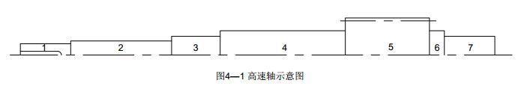

2）、确定轴各段直径和长度

1段： $d_{1}=12mm，长度取L_{1}=27mm$

2段： $d_{2}=15mm，长度取L_{2}=54mm$

3段：初选用6004型深沟球轴承，其参数为

$d×D×B=20×42×12\left(mm×mm×mm\right)$ 挡油盘长度取14mm

$$d_{3}=20mm，长度取L_{3}=26mm$$

4段： $d_{4}=26mm，长度取L_{4}=67mm$

5段： $d_{5}=39.76mm，长度取L_{5}=45mm$

6段： $d_{6}=26mm，长度取L_{6}=8mm$

7段： $d_{7}=20mm，长度取L_{7}=27mm$

由上述各轴段长度可算得轴支承跨距 $L=160mm$

（4）、按弯扭复合强度计算

1）、小齿轮受力分析：

已知分度圆直径 $d=36.76mm，T_{1}^{'}=5506N∙mm$

圆周力 $F_{t1}=\frac{{2T}_{1}^{'}}{d}=\frac{2×5506}{36.76}=299.56N$

径向力 $F_{r1}=F_{t1}\frac{tanα_{n}}{cosβ}=299.56×\frac{tan20°}{cos11.646°}=111.32N$

轴向力 $F_{a1}=F_{t1}tanβ=299.56×tan11.646°=61.74N$

2）、带轮压轴力的分解

带轮安装角度为30°（大小带轮中心连线与水平面成30°角）压轴力 $F_{p}=163N$， $F_{PH}=F_{P}cos30°=141.16N$, $F_{PV}=F_{P}sin30°=81.5N$

3）、计算轴的弯矩和扭矩

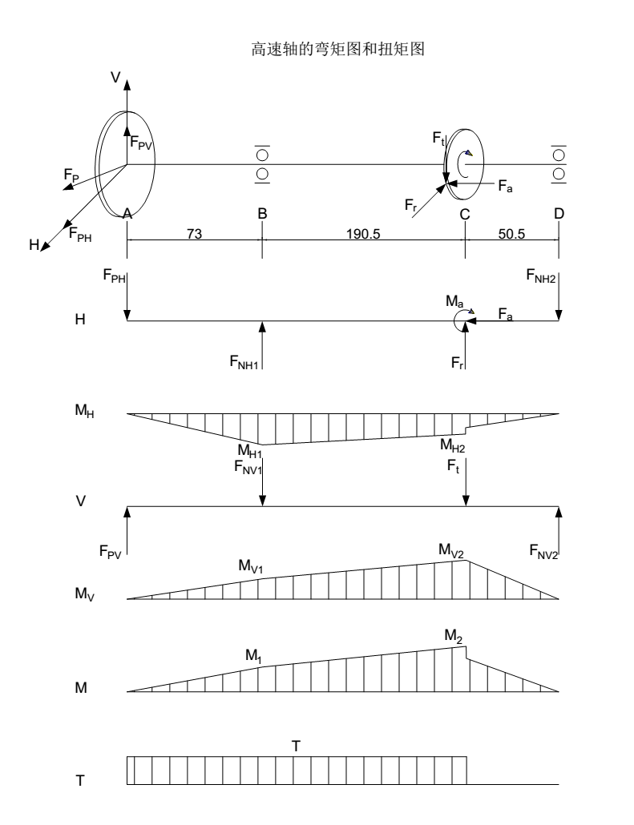

$$M_{a}=\frac{F_{a}d}{2}=\frac{61.74×36.76}{2}=1134.78N∙mm$$

$$F_{NH1}=\frac{F_{PH}\left(73+160\right)-50.5F_{r}-M_{a}}{160}=\frac{141.16×\left(73+160\right)-50.5×111.32-1134.78}{160}=163.34N$$

$$F_{NH2}=F_{NH1}+F_{r}-F_{PH}=163.34+111.32-141.16=133.5N$$

$$F_{NV1}=\frac{F_{PV}\left(73+160\right)-50.5F_{t}}{160} =\frac{81.5×\left(73+160\right)-50.5×299.56}{160}=24.14N$$

$$F_{NV2}=F_{NV1}+F_{t}-F_{PV}=24.14+299.56-81.5=242.2N$$

$$M_{H1}=73×F_{PH}=73×141.16=10304.68N∙mm$$

$$M_{H2}=M_{H1}×M_{a}=6741.75+1134.78=7876.53N∙mm$$

$$M_{V1}=73×F_{PV}=73×81.5=5949.5N∙mm$$

$$M_{V2}=50.5×F_{NV2}=50.5×242.2=12231.1N∙mm$$

$$M_{1}=\sqrt{M_{H1}^{2}+M_{V1}^{2}}=\sqrt{{10304.68}^{2}+{5949.5}^{2}}=11899N∙mm$$

$$M_{2}=\sqrt{M_{H2}^{2}+M_{V2}^{2}}=\sqrt{{7876.53}^{2}+{12231.1}^{2}}=14547.84N∙mm$$

$$T_{1}=5560N∙mm$$

根据以上数据可知危险截面为B截面（综合考虑弯扭复合强度和轴颈大小），考虑轴单向旋转，扭转切应力为脉动循环变应力，取 $α=0.6$

$$σ_{ca}=\frac{\sqrt{M_{1}^{2}+{({αT}_{1})}^{2}}}{W}=\frac{\sqrt{{11899}^{2}+{(0.6×5560)}^{2}}}{0.1×{20}^{3}}=15.45MPa$$

查表15—1材料为40 $C_{r}$，调质处理， $\left[σ_{-1}\right]=70MPa$

因 $σ_{ca}<\left[σ_{-1}\right]$,故安全。

2、轴承的校核

（1）、轴承型号及参数

6004型深沟球轴承，基本额定动载荷 $C_{r}=9.38kN$,基本额定静载荷 $C_{0r}=5.02kN$

（2）、已知条件

预计寿命 $L_{h}^{'}=2×8×300×3=14400h$,转速 $n_{1}=695r/min$

（3）、受力分析

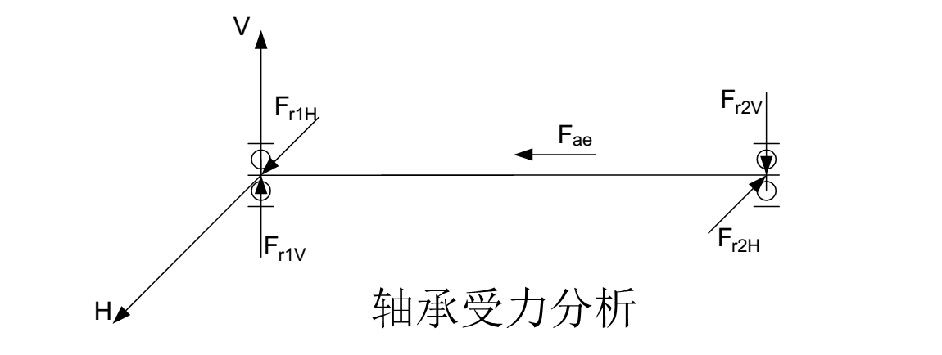

$$F_{r1H}=F_{NH1}=163.34N,F_{r1V}=F_{NV1}=24.14N$$

$$F_{r2H}=F_{NH2}=133.5N,F_{r2V}=F_{NV2}=242.2N$$

$$F_{r1}=\sqrt{F_{r1H}^{2}+F_{r1v}^{2}}=\sqrt{{163.34}^{2}+{24.14}^{2}}=165.11N$$

$$F_{r2}=\sqrt{F_{r2H}^{2}+F_{r2v}^{2}}=\sqrt{{133.5}^{2}+{242.4}^{2}}=276.56N$$

$$F_{a1}=F_{ae}=61.74N，F_{a2}=0$$

求比值：

$$\frac{F_{a1}}{C_{0r}}=\frac{61.74}{5020}=0.012，\frac{F_{a2}}{C_{0r}}=0$$

由表13—5插值的 $e_{1}=0.20，e_{2}=0.19$

（4）、求轴承的当量动载荷 $P_{r1}和P_{r2}$

$$\frac{F_{a1}}{F_{r1}}=\frac{61.74}{165.11}=0.37>e_{1}，\frac{F_{a2}}{F_{r2}}=0<e_{2}$$

因轴承运转中有轻微振动，按表13—6， $f_{d}=1.0\sim 1.2，取f_{d}=1.2$

$$P_{r1}=f_{d}({0.56F}_{r1}+{YF}_{a1})$$

$$P_{r2}=f_{d}F_{r2}$$

Y值由表13—5插值得 $Y=2.17$

$$P_{r1}=f_{d}\left({0.56F}_{r1}+{YF}_{a1}\right)=1.2×\left(0.56×165.11+2.17×61.74\right)=271.73N$$

$$P_{r2}=f_{d}F_{r2}=1.2×276.56=331.87N$$

（5）、验算轴承寿命

因 $P_{r1}<P_{r2}$，所以按轴承2的受力大小验算

$$L_{h}=\frac{{10}^{6}}{60n_{1}}{(\frac{C_{r}}{P_{r2}})}^{3}=\frac{{10}^{6}}{60×695}×{(\frac{9380}{331.87})}^{3}=541463h>L_{h}^{'}$$

满足寿命要求

3、键的选择及校核

（1）、选择键的类型和尺寸

因带轮装在轴端，选用圆头普通平键（C型）

参考轴的直径 $d=12mm$，从表6—1中查得键的截面尺寸为 $b×h=4×4(mm×mm)$,取键长 $L=22mm$（比带轮轮毂宽度小些）。

（2）、校核键连接的强度

键、轴、轮毂的材料都是钢，由表6—2查得许用挤压应力 $\left[σ_{P}\right]=100-120MPa$,取其平均值， $\left[σ_{P}\right]=110MPa$，键的工作长度 $l=L-0.5b=22-0.5×4=20mm$

已知需要传递的转矩 $T=5560N∙mm=5.56N∙mm$

$$σ_{P}=\frac{4000T}{hld}=\frac{4000×5.56}{4×20×12}=23.17MPa<\left[σ_{P}\right]，合适$$

键的标记为：GB/T 1096 键C $4×4×22$

### （五）、中间轴及轴上零件的设计计算及校核

1、轴的设计

（1）、已知中间轴的输入功率 $P_{Ⅱ}=0.3966kW,{转速n}_{2}=192r/min$

输出功率 $P_{Ⅱ}^{'}=P_{Ⅱ}η_{2}=0.3966×0.99=0.3926kW$

中间轴传递的转矩 $T_{2}=19727N∙mm$

中间轴输出的转矩 $T_{2}^{'}=19528N∙mm$

（2）、初步确定轴的最小直径

选取轴的材料为45钢，调质处理，根据表15—3，取 $A_{0}=112$

$$d_{min}=A_{0}\sqrt[3]{\frac{P_{Ⅱ}}{n_{2}}}=112×\sqrt[3]{\frac{0.3966}{192}}=14.26mm$$

最小轴颈处安装轴承，两处需开键槽，故将轴颈增加 $10\%-15\%$，取最小轴颈为 $d=20mm$

（3）、轴的结构设计

1）、轴上零件的定位，固定和装配

普通齿轮减速器中的轴支承跨距较小，常采用两端单向固定支承，轴承内圈由轴肩或套筒定位，外圈由轴承端盖作轴向固定。周向固定由相应的配合实现，轴呈阶梯状，轴上零件从两端顺序装入。

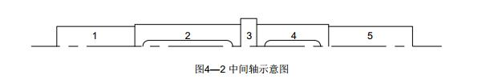

2）、确定轴各段直径和长度

1段：初选用6204型深沟球轴承，其参数为

$d×D×B=20×47×14\left(mm×mm×mm\right)$ 挡油盘长度取14mm，套筒长度取9mm

$$d_{1}=20mm，长度取L_{1}=39mm$$

2段： $d_{2}=22mm，长度取L_{2}=53mm$

3段： $d_{3}=28mm，长度取L_{3}=8mm$

4段： $d_{4}=22mm，长度取L_{4}=36mm$

5段： $d_{5}=20mm，长度取L_{5}=42mm$

由上述各轴段长度可算得轴支承跨距 $L=162mm$

（4）、按弯扭复合强度计算

1）、受力分析

小齿轮受力分析：

已知分度圆直径 $d=48mm，T_{2}^{'}=19528N∙mm$

圆周力 $F_{t1}=\frac{{2T}_{1}^{'}}{d}=\frac{2×19528}{48}=813.67N$

径向力 $F_{r1}=F_{t1}tanα=813.67×tan20°=296.15N$

大齿轮受力分析：

已知大齿轮分度圆直径 $D=133.24mm$

圆周力 $F_{t2}=299.56N$

径向力 $F_{r2}=111.32N$

轴向力 $F_{a2}=61.74N$

2）、计算轴的弯矩和扭矩

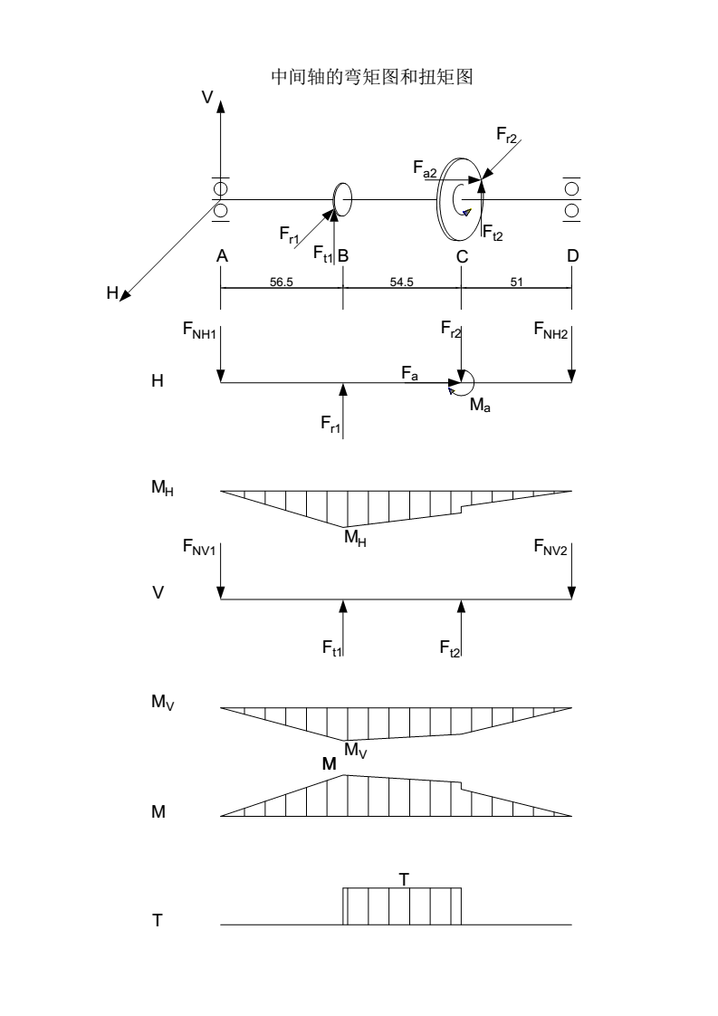

$$M_{a}=\frac{F_{a2}D}{2}=\frac{61.74×133.24}{2}=4113.12N∙mm$$

$$F_{NH1}=\frac{105.5F_{r1}+M_{a}-{51F}_{PH}}{160}=\frac{105.5×296.15+4113.12-51×111.32}{162}=183.21N$$

$$F_{NH2}=F_{r1}-F_{r2}-F_{NH1}=296.15-111.32-183.21=1.62N$$

$$F_{NV1}=\frac{{105.5F}_{t1}+51F_{t2}}{162} =\frac{105.5×813.67+51×299.56}{162}=624.2N$$

$$F_{NV2}=F_{t1}+F_{t2}-F_{NV1}=813.67+299.56-624.2=489.03N$$

$$M_{H}=56.5×F_{NH1}=56.5×183.21=10351.37N∙mm$$

$$M_{V}=56.5×F_{NV1}=56.5×624.2=35627.3N∙mm$$

$$M=\sqrt{M_{H}^{2}+M_{V}^{2}}=\sqrt{{10351.37}^{2}+{35627.3}^{2}}=37100.61N∙mm$$

$$T=19727N∙mm$$

根据以上数据可知危险截面为B截面（综合考虑弯扭复合强度和轴颈大小），考虑轴单向旋转，扭转切应力为脉动循环变应力，取 $α=0.6$

$$σ_{ca}=\frac{\sqrt{M^{2}+{(αT)}^{2}}}{W}=\frac{\sqrt{{37100.61}^{2}+{(0.6×19727)}^{2}}}{\frac{π×{22}^{3}}{32}-\frac{6×3.5×(22-3.5)}{2×22}}=36.94MPa$$

查表15—1材料为45钢，调质处理， $\left[σ_{-1}\right]=70MPa$

因 $σ_{ca}<\left[σ_{-1}\right]$,故安全。

2、轴承的校核

（1）、轴承型号及参数

6204型深沟球轴承，基本额定动载荷 $C_{r}=12.8kN$,基本额定静载荷 $C_{0r}=6.65kN$

（2）、已知条件

预计寿命 $L_{h}^{'}=2×8×300×3=14400h$,转速 $n_{2}=192r/min$

（3）、受力分析

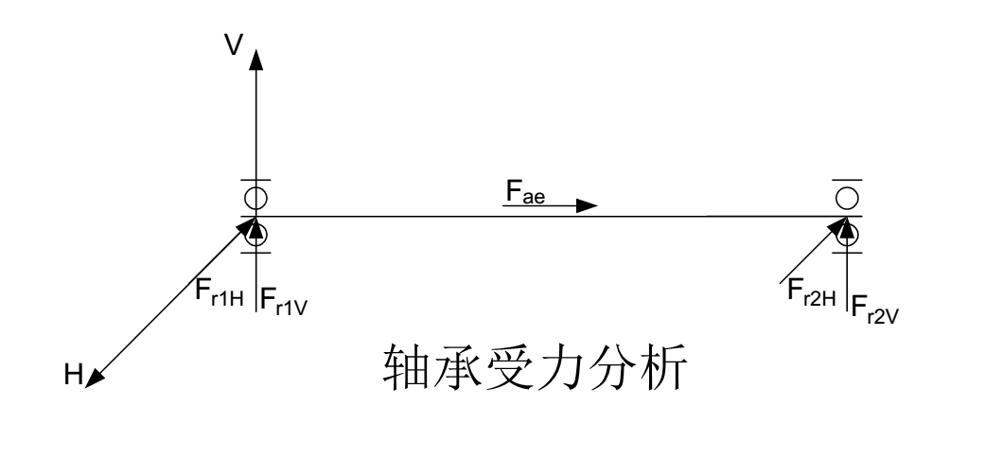

$$F_{r1H}=F_{NH1}=183.21N,F_{r1V}=F_{NV1}=624.2N$$

$$F_{r2H}=F_{NH2}=1.62N,F_{r2V}=F_{NV2}=489.03N$$

$$F_{r1}=\sqrt{F_{r1H}^{2}+F_{r1v}^{2}}=\sqrt{{183.21}^{2}+{624.2}^{2}}=650.53N$$

$$F_{r2}=\sqrt{F_{r2H}^{2}+F_{r2v}^{2}}=\sqrt{{1.62}^{2}+{489.03}^{2}}=489.03N$$

$${F_{a1}=0，F}_{a2}=F_{ae}=61.74N$$

求比值：

$$\frac{F_{a1}}{C_{0r}}=0，\frac{F_{a2}}{C_{0r}}=\frac{61.74}{6650}=0.009$$

由表13—5插值的 $e_{1}=0.19，e_{2}=0.20$

（4）、求轴承的当量动载荷 $P_{r1}和P_{r2}$

$$\frac{F_{a1}}{F_{r1}}=0<e_{1}，\frac{F_{a2}}{F_{r2}}=\frac{61.74}{489.03}=0.13<e_{2}$$

因轴承运转中有轻微振动，按表13—6， $f_{d}=1.0\sim 1.2，取f_{d}=1.2$

$$P_{r1}=f_{d}F_{r1}$$

$$P_{r2}=f_{d}F_{r2}$$

$$P_{r1}=f_{d}F_{r1}=1.2×650.53=780.636N$$

$$P_{r2}=f_{d}F_{r2}=1.2×489.03=586.836N$$

（5）、验算轴承寿命

因 $P_{r1}>P_{r2}$，所以按轴承1的受力大小验算

$$L_{h}=\frac{{10}^{6}}{60n_{2}}{(\frac{C_{r}}{P_{r1}})}^{3}=\frac{{10}^{6}}{60×192}×{(\frac{12800}{780.636})}^{3}=382676h>L_{h}^{'}$$

满足寿命要求

3、键的选择及校核

（1）、选择键的类型和尺寸

因齿轮装在轴中部，选用圆头普通平键（A型）

参考轴的直径 $d=22mm$，从表6—1中查得键的截面尺寸为 $b×h=6×6\left(mm×mm\right)$,两齿轮轮毂宽度分别为55mm和38mm，配合轴段长度为53mm和36mm，故取键长 $L_{1}=45mm，L_{2}=28mm$

（2）、校核键连接的强度

键、轴、轮毂的材料都是钢，由表6—2查得许用挤压应力 $\left[σ_{P}\right]=100-120MPa$,取其平均值， $\left[σ_{P}\right]=110MPa$，键的工作长度 $l_{1}=L_{1}-b=45-6=39mm，l_{2}=L_{2}-b=28-6=22mm$

已知需要传递的转矩 $T=19727N∙mm=19.727N∙mm$

$$σ_{P1}=\frac{4000T}{hl_{1}d}=\frac{4000×19.727}{6×39×22}=15.33MPa<\left[σ_{P}\right]，合适$$

$$σ_{P2}=\frac{4000T}{hl_{2}d}=\frac{4000×19.727}{6×22×22}=27.17MPa<\left[σ_{P}\right]，合适$$

键的标记为：GB/T 1096 键 $6×6×45$

GB/T 1096 键 $6×6×28$

### （六）、低速轴及轴上零件的设计计算及校核

1、轴的设计

（1）、已知低速轴的输入功率 $P_{Ⅲ}=0.3887kW,{转速n}_{3}=60r/min$

输出功率 $P_{Ⅲ}^{'}=P_{Ⅲ}η_{2}=0.3887×0.99=0.3848kW$

低速轴传递到转矩 $T_{3}=61870N∙mm$

低速轴输出的转矩 $T_{3}^{'}=61247N∙mm$

（2）、初步确定轴的最小直径

选取轴的材料为45钢，调质处理，根据表15—3，取 $A_{0}=112$

$$d_{min}=A_{0}\sqrt[3]{\frac{P_{Ⅲ}}{n_{3}}}=112×\sqrt[3]{\frac{0.3887}{60}}=20.88mm$$

最小轴颈处安装锥齿轮，两处需开键槽，故将轴颈增加 $10\%-15\%$，取最小轴颈为 $d=26mm$

（3）、轴的结构设计

1）、轴上零件的定位，固定和装配

普通齿轮减速器中的轴支承跨距较小，常采用两端单向固定支承，轴承内圈由轴肩或套筒定位，外圈由轴承端盖作轴向固定。周向固定由相应的配合实现，轴呈阶梯状，轴上零件从两端顺序装入。

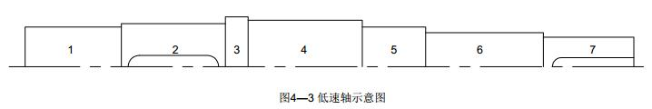

2）、确定轴各段直径和长度

1段：初选用6007型深沟球轴承，其参数为

$d×D×B=35×62×14\left(mm×mm×mm\right)$ 挡油盘长度取14mm，套筒长度取11.5mm

$$d_{1}=35mm，长度取L_{1}=42.5mm$$

2段： $d_{2}=38mm，长度取L_{2}=46mm$

3段： $d_{3}=44mm，长度取L_{3}=10mm$

4段： $d_{4}=41mm，长度取L_{4}=50.5mm$

5段： $d_{5}=35mm，长度取L_{5}=28mm$

6段： $d_{6}=30mm，长度取L_{6}=52mm$

7段： $d_{7}=26mm，长度取L_{7}=40mm$

由上述各轴段长度可算得轴支承跨距 $L=162mm$

（4）、按弯扭复合强度计算

1）、受力分析

大齿轮受力分析：

圆周力 $F_{t1}=813.67N$

径向力 $F_{r1}=296.15N$

2）、锥齿轮设计参数及受力分析：

$$cotδ_{1}=tanδ_{2}=u=1(设计传动比为1)$$

$$则δ_{1}=δ_{2}=45°$$

$$取m=2mm，z=40，齿宽系数Φ_{R}=\frac{1}{3}$$

$$d_{m1}=mz\left(1-0.5Φ_{R}\right)=2×40×\left(1-0.5×\frac{1}{3}\right)=66.67mm$$

设计通过调整轮毂宽度使锥齿轮受力点距定位轴肩为30mm

圆周力 $F_{t2}=\frac{2T_{3}^{'}}{d_{m1}}=\frac{2×61247}{66.67}=1837.32N$

径向力 $F_{r2}=F_{t2}tanαcosδ_{1}=1837.32×tan20°×cos45°=472.86N$

轴向力 $F_{a2}=F_{t2}tanαsinδ_{1}=1837.32×tan20°×sin45°=472.86N$

3）、计算轴的弯矩和扭矩

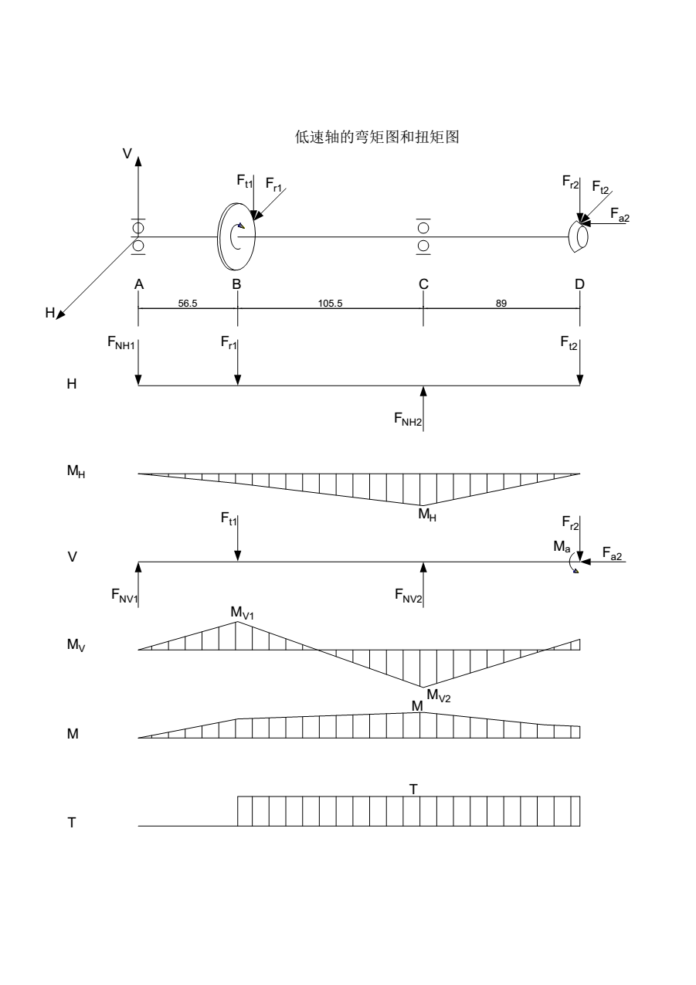

$$M_{a}=\frac{F_{a2}d_{m1}}{2}=\frac{472.86×66.67}{2}=15765.15N∙mm$$

$$F_{NH1}=\frac{{89F}_{t2}-105.5F_{r1}}{160}=\frac{89×1837.32-105.5×296.15}{162}=816.53N$$

$$F_{NH2}=F_{r1}+F_{t2}+F_{NH1}=296.15+1837.32+816.53=2950N$$

$$F_{NV1}=\frac{{105.5F}_{t1}+M_{a}-89F_{r2}}{162} =\frac{105.5×813.67+15765.15-89×472.86}{162}=376.42N$$

$$F_{NV2}=F_{t1}+F_{r2}-F_{NV1}=813.67+472.86-376.42=919.11N$$

$$M_{H}=89×F_{t1}=89×1837.32=163521.48N∙mm$$

$$M_{V1}=56.5×F_{NV1}=56.5×367.42=20759.23N∙mm$$

$$M_{V2}=162×F_{NV1}-105.5×F_{t}=56.5×367.42-105.5×813.67=26320.15N∙mm$$

$$M=\sqrt{M_{H}^{2}+M_{V2}^{2}}=\sqrt{{163521.48}^{2}+{26320.15}^{2}}=165626.16N∙mm$$

$$T=61870N∙mm$$

根据以上数据可知危险截面为C截面（综合考虑弯扭复合强度和轴颈大小），考虑轴单向旋转，扭转切应力为脉动循环变应力，取 $α=0.6$

$$σ_{ca}=\frac{\sqrt{M^{2}+{(αT)}^{2}}}{W}=\frac{\sqrt{{165626.16}^{2}+{(0.6×61870)}^{2}}}{0.1×{35}^{3}}=39.59MPa$$

查表15—1材料为45钢，调质处理， $\left[σ_{-1}\right]=70MPa$

因 $σ_{ca}<\left[σ_{-1}\right]$,故安全。

2、轴承的校核

（1）、轴承型号及参数

6007型深沟球轴承，基本额定动载荷 $C_{r}=16.2kN$,基本额定静载荷 $C_{0r}=10.5kN$

（2）、已知条件

预计寿命 $L_{h}^{'}=2×8×300×3=14400h$,转速 $n_{3}=60r/min$

（3）、受力分析

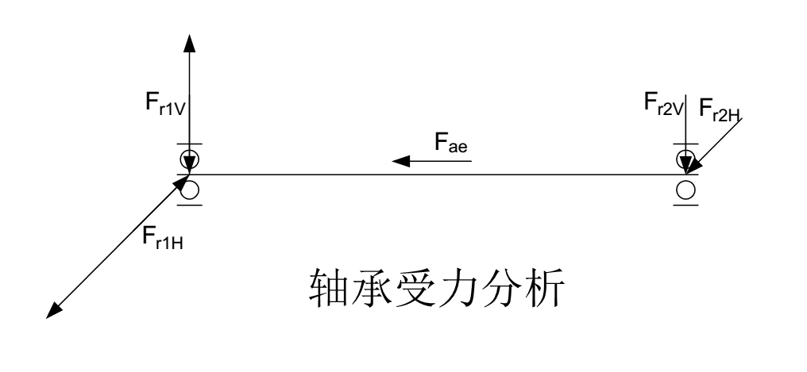

$$F_{r1H}=F_{NH1}=816.53N,F_{r1V}=F_{NV1}=367.42N$$

$$F_{r2H}=F_{NH2}=2950N,F_{r2V}=F_{NV2}=919.11N$$

$$F_{r1}=\sqrt{F_{r1H}^{2}+F_{r1v}^{2}}=\sqrt{{816.53}^{2}+{367.42}^{2}}=895.39N$$

$$F_{r2}=\sqrt{F_{r2H}^{2}+F_{r2v}^{2}}=\sqrt{{2950}^{2}+{919.11}^{2}}=3089.86N$$

$$F_{a1}=F_{ae}=472.86N，F_{a2}=0$$

求比值：

$$\frac{F_{a1}}{C_{0r}}=\frac{472.86}{10500}=0.045，\frac{F_{a2}}{C_{0r}}=0$$

由表13—5插值的 $e_{1}=0.245，e_{2}=0.19$

（4）、求轴承的当量动载荷 $P_{r1}和P_{r2}$

$$\frac{F_{a1}}{F_{r1}}=\frac{472.86}{895.39}=0.53>e_{1}，\frac{F_{a2}}{F_{r2}}=0<e_{2}$$

因轴承运转中有轻微振动，按表13—6， $f_{d}=1.0\sim 1.2，取f_{d}=1.2$

$$P_{r1}=f_{d}({0.56F}_{r1}+{YF}_{a1})$$

$$P_{r2}=f_{d}F_{r2}$$

Y值由表13—5插值得 $Y=1.8$

$$P_{r1}=f_{d}\left({0.56F}_{r1}+{YF}_{a1}\right)=1.2×\left(0.56×895.39+1.8×472.86\right)=1352.57N$$

$$P_{r2}=f_{d}F_{r2}=1.2×3089.86=3707.83N$$

（5）、验算轴承寿命

因 $P_{r1}<P_{r2}$，所以按轴承2的受力大小验算

$$L_{h}=\frac{{10}^{6}}{60n_{3}}{(\frac{C_{r}}{P_{r2}})}^{3}=\frac{{10}^{6}}{60×60}×{(\frac{16200}{3707.83})}^{3}=23167h>L_{h}^{'}$$

满足寿命要求

3、键的选择及校核

（1）、选择键的类型和尺寸

因圆柱齿轮装在轴中部，选用圆头普通平键（A型）

因圆锥齿轮装在轴端，选用圆头普通平键（C型）

参考轴的直径 $d_{1}=38mm，d_{2}=26mm$，从表6—1中查得键的截面尺寸为 $b×h=10×8\left(mm×mm\right)和b×h=8×7\left(mm×mm\right)$,结合齿轮轮毂宽度取键长 $L_{1}=40mm，L_{2}=36mm$

（2）、校核键连接的强度

键、轴、轮毂的材料都是钢，由表6—2查得许用挤压应力 $\left[σ_{P}\right]=100-120MPa$,取其平均值， $\left[σ_{P}\right]=110MPa$，键的工作长度 $l_{1}=L_{1}-b=40-10=30mm，l_{2}=L_{2}-0.5b=36-0.5×8=32mm$

已知需要传递的转矩 $T=61870N∙mm=61.87N∙mm$

$$σ_{P1}=\frac{4000T}{hl_{1}d_{1}}=\frac{4000×61.87}{8×30×38}=27.14MPa<\left[σ_{P}\right]，合适$$

$$σ_{P2}=\frac{4000T}{hl_{2}dd_{2}}=\frac{4000×61.87}{7×32×26}=42.49MPa<\left[σ_{P}\right]，合适$$

键的标记为：GB/T 1096 键 $10×8×40$

GB/T 1096 键C $8×7×36$

### （七）其它

总传动比验算

1）、实际各传动比

带传动 $i_{0}={d_{d2}}/{d_{d1}}={125}/{63}$

减速箱高速级 $i_{1}={z_{2}}/{z_{1}}={87}/{24}$

减速箱低速级 $i_{2}={z_{2}}/{z_{1}}={77}/{24}$

2）、实际总传动比

$$i^{'}=i_{0}i_{1}i_{2}=\frac{125×87×77}{63×24×24}=23.08$$

3）、传动比误差

$$e=\left|\frac{i^{'}-i}{i}\right|×100\%=\left|\frac{23.08-23.17}{23.17}\right|×100\%=0.4\%<5\%，满足$$

## 二、传动装置—减速器的设计

### （一）、箱体的设计

箱体结构尺寸的设计计算见表4—1和4—2。

表4—1 箱体结构尺寸一

|  |  |  |  |
| --- | --- | --- | --- |
| 名称 | 符号 | 设计计算 | 结果 |
| 机座壁厚 | **δ** | $$0.025a+3=0.025×103+3=5.575$$ | 8 |
| 箱盖壁厚 | δ1 |  | 8 |
| 箱体凸缘厚度 | b  b1  b2 |  | 12  12  20 |
| 加强筋厚度 | m  m1 |  | 7  7 |
| 地脚螺钉直径 | df |  | 16 |
| 地脚螺钉数目 | n |  | 4 |
| 轴承旁联接螺栓直径 | d1 |  | 12 |
| 箱盖箱座联接螺栓直径 | d2 |  | 8 |
| 轴承盖螺钉直径和数目 | d3  n | n=4 | 6  4 |
| 轴承盖外径 | D2 |  | 65  72  92 |
| 观察孔盖螺钉直径 | d4 |  | 6 |
| 联接螺栓处结构尺寸 | C1  C2 |  |  |
| 轴承旁凸台高度和半径 | h  R1 |  | 36  16 |
| 箱体外壁至轴承座端面距离 | l1 |  | 42 |

表4—2 箱体结构尺寸二

|  |  |  |  |  |  |
| --- | --- | --- | --- | --- | --- |
| 代号 | 名称 | 取值  （荐用值） | 代号 | 名称 | 取值  （荐用值） |
| △1 | 齿轮顶圆至箱体内壁的距离 | 10 | △7 | 箱底至箱底内壁的距离 | 20 |
| △2 | 齿轮端面至箱体内壁的距离 | 10 | H | 减速器中心高 | 140 |
| △3 | 轴承端面至箱体内壁的距离  轴承用脂润滑时  轴承用油润滑时 | 10 | L1 | 箱体内壁至轴承座孔端面的距离 | 50 |
| △4 | 旋转零件间的轴向距离 | 15 | e | 轴承端盖凸缘厚度 | 8 |
| △5 | 齿轮顶圆至轴表面的距离 | 33 | L2 | 箱体内壁距离 | 117 |
| △6 | 大齿轮齿顶圆至箱体内壁的距离 | 38 | L3 | 箱体轴承座孔端面间距离 | 221 |

### 

### （二）、减速器附件的选择及说明

1、窥视孔及视孔盖：根据所设计的减速器实际大小并参照表3—7[1]设计

2、通气器：在室内使用，采用一次过滤，选择通气帽M25×1.5

3、油面指示器：根据油面高度设计油标尺位置，选择M12(12)

4、放油孔和油塞：选用M14×1.5油塞

5、启盖螺钉：根据要求设计结构，螺纹尺寸为M10，与箱盖箱座联接螺栓相同

6、定位销：根据要求设计

7、起吊装置：采用吊钩，具体参数按要求设计

### （三）、润滑和密封的选择

1、齿轮的润滑

因齿轮圆周速度 $v≤12m/s$，故采用浸油润滑，浸油高度约为 $1/6$ 大齿轮半径，取为15mm

2、滚动轴承的润滑

由于三对轴承的dn值分别为13900,3840,2100，均小于160000，故采用脂润滑

3、润滑油的选择

考虑该装置用于小型设备，选用中负荷工业齿轮油(GB5903-2011)牌号320

4、密封方法的选择

选用凸缘式透盖、闷盖，毡圈油封，挡油盘挡油

# 第五章 设计体会

## 一、体会

此次课程设计历时四周，基本圆满完成了设计任务。设计过程中通过合作，而且绝大部分是自主设计，我收获良多。因课设覆盖知识面广泛，考虑实际应用的情况复杂，而且是初次涉及综合利用所学机械设计相关知识进行实际设计，难免有些力不从心，但我仍坚持到了最后，抓紧时间完成任务。从最初的白纸到最后大篇幅的图纸和厚厚的说明书，我看到了坚持的成果，也深感这些来之不易和其中的艰辛。我相信这为以后奠定了一些基础，使我能更加得心应手去迎接新的任务。

## 二、设计分析

此次设计过程和成果都较为粗糙，体现在设计（作图）误差，计算精确度和准确度，以及设计的合理性。由于基本按照课本设计，某些实际问题未能考虑全面，具体制造及加工工艺方面的内容较为欠缺，局部与整体的协调适应性不足。综上，设计作品有待改进。

## 三、改进意见

整体按照课程设计要求设计及计算，未全面考虑实际应用与所学知识的互融互通，综合调整设计、计算、制造、成本、使用性能等方面的关系。改进结构设计便于加工及节省材料，降低成本，精确计算以控制使用性能等的要求，使其具有性能优，成本合理的特点。

# 第六章 参考文献

## 参考文献

[1]张莉彦，阎华主编.机械设计综合课程设计.北京：化学工业出版社，2012.

[2]濮良贵，纪名刚主编.机械设计.第九版.北京：高等教育出版社，2013.

[3]孙桓，陈作模，葛文杰主编.机械原理.第七版.北京：高等教育出版社，2010.